**О XXVIII заседании Совета руководителей**

**миграционных органов государств СНГ**

28 мая т.г. в г. Душанбе (Республика Таджикистан) состоялось XXVIII заседание Совета руководителей миграционных органов государств-участников СНГ. В нем приняли участие руководители уполномоченных и компетентных органов в сфере миграции Азербайджана, Беларуси, Кыргызстана, России, Таджикистана, Туркменистана, Узбекистана, а также Исполкома СНГ, Межпарламентской Ассамблеи СНГ, Всеобщей конфедерации профсоюзов и Антитеррористического центра государств Содружества.

Вел заседание Председатель Совета, Первый заместитель министра МВД РФ **Александр Владимирович Горовой**. С приветственным словом к участникам заседания обратилась Министр труда, миграции и занятости Республики Таджикистан **Хасанзода Гульноры Кенджи.**

Заместитель председателя Постоянной комиссии МПА СНГ по социальной политике и правам человека, председатель Комитета Маджлиси Оли Республики Таджикистан по социальным вопросам, семьи и охране здоровья **Сумангул Саид Тагойзода** огласила приветствие Генерального Секретаря – руководителя Секретариата Совета МПА СНГ Кобицкого Дмитрия Аркадьевича, который отметил тесное взаимодействие МПА СНГ с Советом руководителей миграционных органов СНГ. Парламентарий поделилась информацией о ходе подготовки МПА модельных законодательных актов в сфере миграции, особое внимание уделив разработке новой редакции Концепции общего миграционного пространства государств СНГ.

В ходе заседания были заслушаны доклады о миграционной ситуации в странах региона, изменениях в национальном законодательстве в сфере миграции, подготовке соответствующего модельного законодательства, состоялся обмен опытом по работе органов в отношении отдельных категорий граждан, по пресечению незаконной миграции, заключению и реализации международных договоров о реадмиссии, предоставлении миграционных услуг по принципу «одного окна» и их цифровизации, организации довыездной и доиммиграционной подготовки и др. Участники заседания были ознакомлены с работой одного из таких центров довыездной подготовки.

Исходя из взаимной заинтересованности в укреплении и развитии сотрудничества в сферах противодействия незаконной миграции и борьбы с терроризмом и экстремизмом в рамках мероприятия подписан Меморандум о сотрудничестве между Антитеррористическим центром государств СНГ и Советом руководителей миграционных органов государств – участников.

Основной принимающей страной в регионе является Россия. В 2023 г. в РФ въехало более 12 млн иностранных граждан и лиц без гражданства, что на 32,2% больше чем в 2022 г., из них с целью работы – 4,2 млн; частной – 4,1 млн; учебы – 453,1 тыс.; туризма – 602,5 тыс (см. Рис.1).

Рис.1

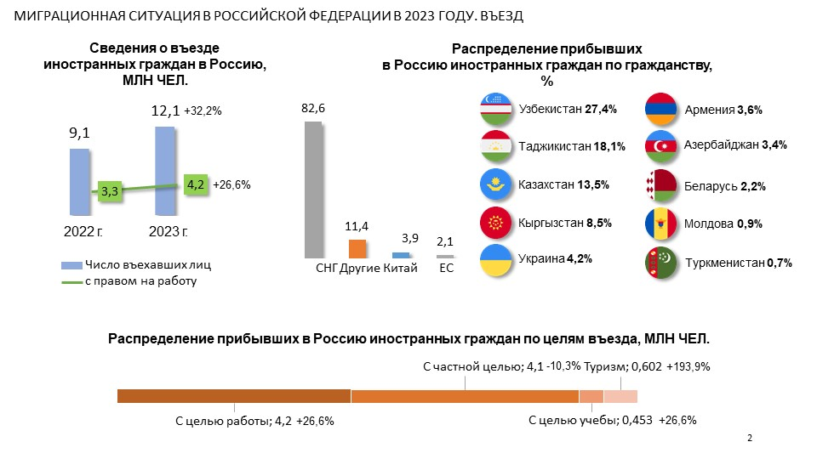

Основной миграционный поток (почти 10 млн чел. или 82,6%) приходится на граждан государств СНГ, доля которых в общем потоке увеличилась на 1 п.п. Около 60% всех иностранных граждан составляют граждане Узбекистана (27,4%), Таджикистана (18,1%) и Казахстана (13,5%).

На начало т.г. в России находилось 6 млн иностранных граждан, почти 90% из которых – граждане государств СНГ. Отмечается рост имеющихся у иностранных граждан действительных документов, дающих право осуществления трудовой деятельности. Так, количество действительных разрешений на работу возросло на 26,1%, в том числе разрешения квалифицированным специалистам – на 38%, высококвалифицированным специалистам – на 10,1%. В 2023 г. оформлено 2,1 млн патентов, что на 3,6% больше, чем в 2022 г., а количество действительных патентов соответствует показателю за 2022 год.

Со стороны МВД РФ было отмечено, что безвизовый режим поездок в рамках СНГ, дающий возможность иностранцам осуществлять длительную трудовую деятельность наряду со всеми положительными моментами содержит и определенные риски для безопасности. Так, наряду с пополнением рынка труда есть и негативная составляющая в виде незаконной миграции и преступности. В частности, фиксируется рост на 27,6% преступлений в сфере незаконного оборота наркотиков, а также в 2,5 раза – преступлений экстремистской направленности. Подавляющее большинство преступлений совершено гражданами государств СНГ.

В отношении иностранных граждан принято: более 173 тыс. решений о неразрешении въезда в Россию, что почти на 23% больше, чем в 2022 г.; 35,2 тыс. решений о сокращении срока временного пребывания (+34,1%); 3,7 тыс. решений об аннулировании разрешений на временное проживание (+42,2%); 8,3 тыс. решений об аннулировании видов на жительство (рост в 2,2 р.). Выдворено и депортировано за пределы страны 108,5 тыс. иностранцев, из них граждан стран СНГ – 103 тыс.

МВД России продолжает работу по снижению числа незаконно находящихся в России иностранных граждан и лиц без гражданства (сократилось по сравнению с 2019 г. в 2 раза). В настоящее время доля незаконных мигрантов составляет 9%. Были освещены основные направления борьбы с незаконной миграцией (см. Рис.2).

Рис.2



В России утвержден и реализуется План мероприятий по реализации в 2024-2025 гг. Концепции государственной миграционной политики (распоряжение № 30-р от 16 января 2024 г.). Принято решение в полном объеме профинансировать мероприятия по созданию в пунктах пропуска через госграницу инфраструктуры для дактилоскопирования и фотографирования иностранных граждан. Будут организованы: постановка на учет биометрической информации, каналы связи, а также проверки по отпечаткам пальцев рук в режиме реального времени.

Создается цифровой профиль иностранного гражданина и внедрение механизмов контроля с использованием систем биометрической идентификации личности. Среди въехавших в страну иностранцев ежегодно выявляется порядка 3-5 тысяч лиц с измененными установочными данными, имеющими ограничения на въезд в страну. Сейчас ведется работа по формированию итоговой концепции цифрового профиля и механизма его апробации.

Ведется работа по совершенствованию миграционного законодательства РФ (см. Рис.2).

Рис.2

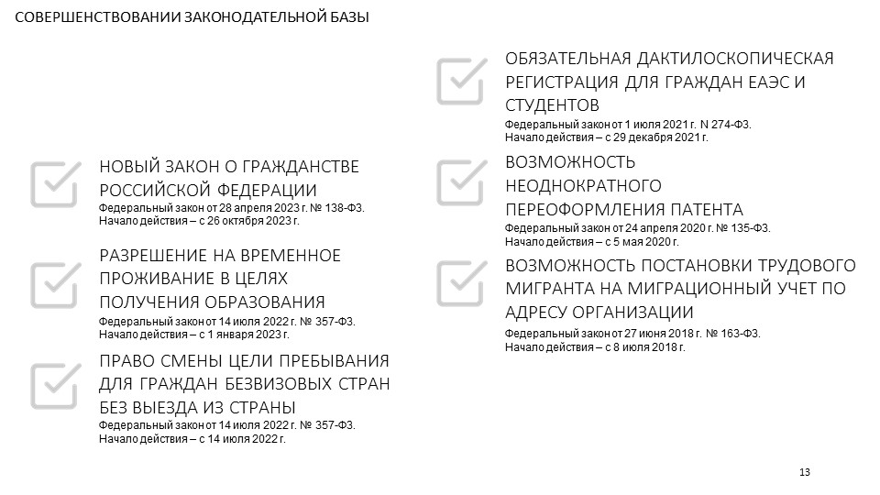

Только за последние два года (2022-2023 гг.) издано 297 нормативных правовых актов, в том числе двадцать два федеральных закона. Основные новеллы в них:

1. Расширен круг иностранцев, подлежащих обязательной дактилоскопической регистрации, фотографированию и медицинскому освидетельствованию. Этими процедурами охвачены практически все категории иностранцев.

2. Принят и вступил в силу 26 октября 2023 г. новый Закон о гражданстве, которым скорректированы основания приобретения гражданства и расширены основания его прекращения.

3. В части миграционного учета иностранных граждан и лиц без гражданства в Российской Федерации: С 26 октября 2023 г. вступили в силу поправки в закон от 18 июня 2006 г. № 109-ФЗ «О миграционном учете иностранных граждан и лиц без гражданства в Российской Федерации» (Федеральный закон от 28 апреля 2023 года № 156-ФЗ «О внесении изменений в статьи 20 и 22 Федерального закона «О миграционном учете иностранных граждан в Российской Федерации»), которыми расширен перечень оснований для самостоятельного уведомления иностранным гражданином органов миграционного учета о месте своего пребывания.

*Справочно: к таким основаниям отнесены:*

*- наличие у иностранного гражданина и собственника, предоставляющего жилое помещения, личного кабинета на Едином портале государственных и муниципальных услуг;*

*- наличие заключенного иностранным гражданином с принимающей стороной договора найма жилого помещения;*

*- пребывание иностранного гражданина по адресу, который заявлен   
в ходатайстве о выдаче иностранному гражданину приглашения на въезд в РФ.*

4. В части выдачи разрешительных документов для длительного проживания в РФ: в 2023 г. расширен перечень оснований для выдачи иностранным гражданам вида на жительство в упрощенном порядке.

*Справочно: без необходимости оформления разрешения на временное проживание вправе оформить вид на жительство в РФ иностранные граждане, заключившие в период проведения специальной военной операции контракт о прохождении военной службы на срок один год, а также члены их семей, в том числе в случае смерти военнослужащего.*

Кроме того, с 7 января 2024 г. иностранные высококвалифицированные специалисты и члены их семей вправе получить бессрочный вид на жительство в Российской Федерации при соблюдении следующих условий:

-  не менее двух лет трудовой деятельности в Российской Федерации в этом качестве в статусе постоянно проживающего в России по срочному виду на жительство, то есть выданному на срок действия разрешения на работу;

- за указанный период в отношении него должны быть уплачены все необходимые налоги и сборы.

С 1 января 2023 г. (закон от 14 июля 2022 г. № 357-ФЗ) иностранные граждане, обучающиеся по очной форме в государственных образовательных и научных организациях, вправе получить разрешение на временное проживание в целях получения образования, которое выдается на весь срок обучения и дополнительные сто восемьдесят дней. После завершения обучения такой иностранный гражданин вправе в течение трех лет обратиться за получением вида на жительство в упрощенном порядке.

5. В части осуществления трудовой деятельности:

Федеральным законом № 316-ФЗ введены изменения, касающиеся иностранных граждан, прибывших в РФ в порядке, не требующем получения визы, и осуществляющих трудовую деятельность на основании патента. Иностранный гражданин при обращении с заявлением об оформлении и переоформлении патента вправе представить лишь сведения о договоре (полисе) добровольного медицинского страхования в случае его оформления в электронном виде. Из перечня документов, необходимых иностранному гражданину для оформления патента, исключены документы о постановке его на учет по месту пребывания.

С 7 января 2024 г. установлена обязанность иностранных работников в течение двух месяцев со дня выдачи патента представить уведомление об осуществлении трудовой деятельности в территориальный орган МВД России, даже если договор был заключен в устной форме. В случае непредставления такого уведомления патент подлежит аннулированию.

Размер зарплаты (вознаграждения) иностранных высококвали-фицированных специалистов, увеличен до 750 тыс. руб. за один квартал, начиная с первого квартала 2024 г. (ранее 167 тыс. руб. в месяц). Это позволит выявлять факты фиктивного использования работодателями данного статуса и повысить контроль за соблюдением установленного порядка привлечения высококвалифицированных специалистов.

*Справочно: в случае непредставления или несвоевременного (по истечении 6 месяцев, следующих за отчетным периодом) представления в налоговые органы уведомлений, а также представления поддельных или подложных сведений об исчисленных и перечисленных суммах налога на доходы физических лиц в отношении высококвалифицированных специалистов работодателю будет установлен запрет на привлечение таких работников на 2 года.*

6. В части контрольно-надзорной деятельности:

С 5 января 2024 г. вступил в силу закон от 25 декабря 2023 г. № 649-ФЗ «О внесении изменений в Кодекс РФ об административных правонарушениях», предусматривающий возможность замены административного наказания в виде административного выдворения за пределы России иным наказанием (штрафом от 40 до 50 тыс. руб. либо обязательными работами от 150 до 200 часов). Установлен предельный срок содержания в специальных учреждениях иностранных граждан,– 90 суток, который может продлеваться судом еще на 90 суток.

Кроме того, в работе находятся законопроекты, направленные на:

исключение возможности использования иностранными гражданами фиктивных браков и фиктивного установления отцовства для получения незаконного миграционного статуса на территории России;

наделение органов внутренних дел полномочиями по принятию решений об административном выдворении за пределы РФ иностранных граждан и лиц без гражданства.

Готовится также законопроект, направленный на комплексное реформирование миграционного законодательства.

Проект федерального закона «Об условиях въезда   
в Российскую Федерацию и выезда из Российской Федерации иностранных граждан и лиц без гражданства, а также условиях их пребывания и проживания на территории Российской Федерации» 29 марта 2024 год внесен   
в Правительство Российской Федерации (см. Рис.3).

Рис.3

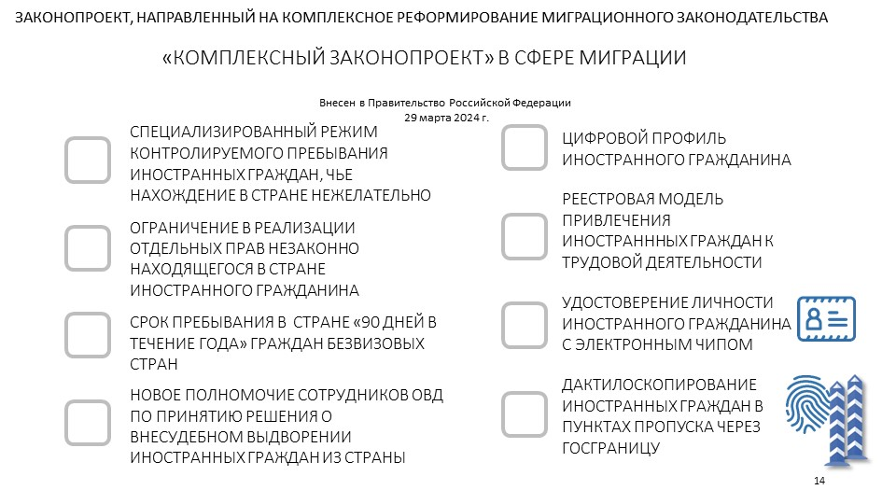

Со стороны Министерства труда, миграции и занятости Республики Таджикистан была представлена информация о проводимой работе, связанной с миграцией населения, которое растет (за 2023 г. прирост населения составил 2%, средний возраст 24 года). И, несмотря на рост экономики и создание новых рабочих мест, миграция значительна. При содействии и финансировании со стороны Азиатского банка развития в Республике открыто 4 центра довыездной и доиммиграционной подготовки потенциальных мигрантов, в ближайшее время будет открыто еще два. В них проводится обучение профессии с выдачей сертификата международного образца, языку, обычаям, культуре страны въезда, его законодательству, проводится медицинское обследование. С работой одного из таких центров участники заседания смогли познакомиться.

Во время работы Совета в Душанбе был открыт филиал российского паспортно-визового сервиса (ПВС), что позволит облегчить работу российских надзорных органов и сэкономить деньги, время и силы трудовым мигрантам. Об этом сообщила замглавы Минтруда Таджикистана Шахноза Анвар Нодири в ходе заседания Совета руководителей миграционных органов государств СНГ. «Мы уже два года ведём активную работу по открытию представительства паспортно-визовой службы МВД РФ в Таджикистане. Соответствующее помещение предоставлено именно в здании миграционной службы, для удобства и комфорта граждан, чтобы они могли обратиться и в миграционную службу и тут же провериться в представительстве ПВС. Данное представительство будет осуществлять проверку на предмет запретов на въезд наших граждан в РФ – и это очень важно». По её словам, наличие запрета на въезд – одна из самых больших проблем для работников из Таджикистана. Большинство из них узнают про ограничения уже на погранконтроле в России, потратив большие деньги на билет и время на перелёт. Открытие паспортно-визового сервиса позволит этого избежать. Кроме того, запуск ПВС будет способствовать развитию системы оргнабора между двумя странами. Будут решаться вопросы трудоустройства, прохождения медосмотра, дактилоскопии и фотографирования граждан Таджикистана. Прохождение этих процедур до вылета избавит их от необходимости проходить их повторно на территории России.

Большой интерес вызвала информация заместителя начальника Государственной миграционной службы Азербайджана Эльман Мамед Алиева об опыте предоставления миграционных услуг по принципу «одного окна» и их цифровизации, который применяется в Республике с 2009 г.

На Государственную Миграционную Службу (ГМС) Азербайджанской Республики возложено осуществление полномочий единого государственного органа по принципу «одного окна» в управлении миграционных процессов. В связи с этим выполняется следующие задачи:

- прием документов с целью выдачи иностранцам и лицам без гражданства разрешений на временное и постоянное проживание на территории Азербайджана, а также разрешений на работу для занятия оплачиваемой трудовой деятельностью на территории Республики, в том числе продления сроков действия указанных разрешений;

- регистрация иностранцев и лиц без гражданства, получивших разрешение на временное и постоянное проживание на территории Азербайджана по месту жительства;

-выдача соответствующих удостоверений иностранцам и лицам без гражданства, получившим разрешение на временное и постоянное проживание на территории Республики;

- регистрация иностранцев и лиц без гражданства по месту пребывания;

- продление срока временного пребывания иностранцев и лиц без гражданства, прибывающих в Азербайджанскую Республику;

- ведение учета иностранцев и лиц без гражданства, проживающих и временно пребывающих в Азербайджан посредством Единой миграционной информационной системы Государственной Миграционной Службы;

- передача сведений о регистрации иностранцев и лиц без гражданства по месту пребывания, разрешениях, выдаваемых иностранцам и лицам без гражданства, временно и постоянно проживающим на территории Азербайджанской Республики, и регистрации таких лиц по месту жительства, а также о продлении срока временного пребывания иностранцев и лиц без гражданства на территории Азербайджанской Республики, в Межведомственную автоматизированную информационно-поисковую систему «Въезд-выезд и регистрация».

Согласно вышеуказанным направлениям, соответствующие услуги оказываются в Отделе приема и рассмотрения обращений граждан ГМС, в региональных миграционных управлениях и центрах «Службы ASAN».

Кроме этого, соответствующие обращения и заявления принимаются от иностранцев и лиц без гражданства посредством электронной почты, а также электронных услуг официального сайта Службы. В результате проделанной в этом направлении работы электронные услуги были адаптированы к существующему спросу, и число указанных услуг увеличено до 27 (регистрация иностранцев или лица без гражданства по месту пребывания, выдача разрешений на временное и постоянное проживание, отслеживание обращений, направленных в Государственную Миграционную Службу, проверка ограничений на въезд в страну и выезд из страны, получение электронных справок и т.д.). В частности, для более удобного пользования электронными услугами было обеспечено заполнение пользователями сведений заявления-анкеты в электронном виде (устранив использование бумажных носителей). Таким образом предоставлена возможность получения государственных электронных услуг в удобное для заявителя время, из дома или офиса, используя при этом различные средства информационно-телекоммуникационных технологий. Сегодня иностранцы и лица без гражданства, а также работодатели независимо от их географического нахождения в стране, воспользовавшись преимуществами электронных услуг, могут в разных направлениях обратиться в ГМС.

Применение принципа «одного окна» в управлении миграционными процессами существенно упростило процедуры регистрации и получения соответствующих разрешений, устранило необходимость для приезжающих в страну иностранцев обращаться в различные органы и вероятность возникновения искусственных препятствий при предоставлении соответствующих услуг, позволило избежать потери времени, а также дополнительных затрат при приеме и рассмотрении обращений. В свою очередь ГМС, обмениваясь информацией с соответствующими государственными органами в электронном виде, повысила эффективность и прозрачность в этой области.

На официальном сайте ГМС размещены формы заявлений, необходимых для получения разрешений, выдаваемых иностранцам и лицам без гражданства, а также перечень необходимых документов и информация о государственных пошлинах.

С целью ведения учета иностранцев и лиц без гражданства, проживающих и временно пребывающих в Азербайджан, предоставления необходимой информации госорганам, участвующим в управлении миграционными процессами, автоматизации связанной с миграцией документации, запросов, анализа и совершенствования электронных услуг, предоставляемых в этой сфере создана Единая миграционная информационная система (ЕМИС) Государственной Миграционной Службы, которая интегрирована с системами соответствующих государственных органов.

В соответствии с Указом Президента Азербайджанской Республики от 1 августа 2023 г. «Электронизация документооборота между государственными органами» Система электронного документооборота Миграционной Службы подключена к подсистеме Информационной системы электронного правительства. Через эту систему в электронном документообороте используются электронные документы и электронные подписи.

Кроме этого, Государственная Миграционная Служба, используя возможности социальных сетей, осуществляет организацию информационно-просветительской работы, обеспечивается получение беспрепятственно и на равных условиях любой информации, связанной с деятельностью миграционных органов.

В целях упрощения доступа иностранцев к электронным услугам, а также минимизации обращений и запросов к Службе, были запущены мобильное приложение Государственной Миграционной Службы - MigAz, а с целью обеспечения более удобного использования официального сайта Службы и ответа на возникающие вопросы - услуга «Онлайн-гид». Через приложение MigAz созданы возможности доступа к таким услугам как регистрация по месту пребывания, получение разрешений на временное и постоянное проживание, проверка ограничения и статуса заявления, калькулятор для уточнения последней даты регистрации, онлайн-оплата, онлайн-очередь, ASAN-виза и т.д. Помимо этого, приложение предоставляет пользователям широкую базу данных об истории Азербайджана, туристических местах, действующих в нашей стране, центрах отдыха и других достопримечательностях, о нашей национальной музыке и кухне.

Ежегодно проводится оценка текущей ситуации в сфере организации и предоставления каждой государственной услуги по «Индексу государственных услуг Службы ASAN».

В целях информирования лиц, обращающихся в Миграционную Службу, создания благоприятных условий для предоставления им соответствующих услуг, минимизации требуемых документов, Государственная Миграционная Служба проводит соответствующую работу в направлении совершенствования Единой миграционной информационной системы, а также повышения качества электронных услуг.

***Справочно:*** *В 2023 г. на территорию Азербайджана въехал 2086551 иностранец и лиц без гражданства, в первом квартале т.г. – соответственно 513650 человек. Большинство въехавших – это граждане государств СНГ, а также соседних государств, не входящих в Содружество. Из 2600201 въехавших по месту пребывания были зарегистрированы 415398 (251279 из стран СНГ) чел. Эта регистрация бесплатна и производится в электронном виде (по электронной почте или путем личного обращения).*